МИНИСТЕРСТВО ТРАНСПОРТА РОССИЙСКОЙ ФЕДЕРАЦИИ

ФЕДЕРАЛЬНОЕ АГЕНТСТВО МОРСКОГО И РЕЧНОГО ТРАНСПОРТА

ФГОУ ВПО«ГОСУДАРСТВЕННАЯ МОРСКАЯ АКАДЕМИЯ
ИМЕНИ АДМИРАЛА Ф.Ф. УШАКОВА»

Кафедра «Эксплуатация судовых механических установок»

Лабораторная работа № 1

ПРИОБРЕТЕНИЕ НАВЫКОВ РАБОТЫ С
ПРОГРАММОЙ VisSim

Методические указания к лабораторному практикуму по дисциплине «Основы автоматики и теория устройства технических систем» для курсантов и студентов-заочников специальности 180403 «Эксплуатация судовых силовых установок».

Новороссийск – 2009.

Настоящее методическое указание к лабораторному практикуму по дисциплине «Основы автоматики и теория устройства технических систем» подготовлено профессором Королевым В.И. и ассистентом Нечитайленко К.П., утверждено на заседании кафедры ЭСМУ _ . _______ 2009 года, протокол № ____.

Рецензент :
______________________________________________________

Цель работы: знакомство с графическим интерфейсом программы Vissim, а также приобретение навыков создания и моделирования простейших структур, текстового и графического оформления диаграмм.
Задачи работы:
- изучение графического интерфейса VisSim;
- создание комментариев и этикеток;
- составление простейших диаграмм;
- сохранение выполненной работы, печать.

1. Краткие сведения о прикладном программном пакете VisSim
Программа Vissim, разработанная компанией Visual Solutions [1] – мощное, удобное для пользователя, компактное и эффективное средство моделирования систем и их элементов. Программа позволяет, используя развитый графический интерфейс, легко, как из кубиков, строить, а затем и исследовать модели систем широкого диапазона сложности. Пример диаграммы VisSim приведен на рис.1.
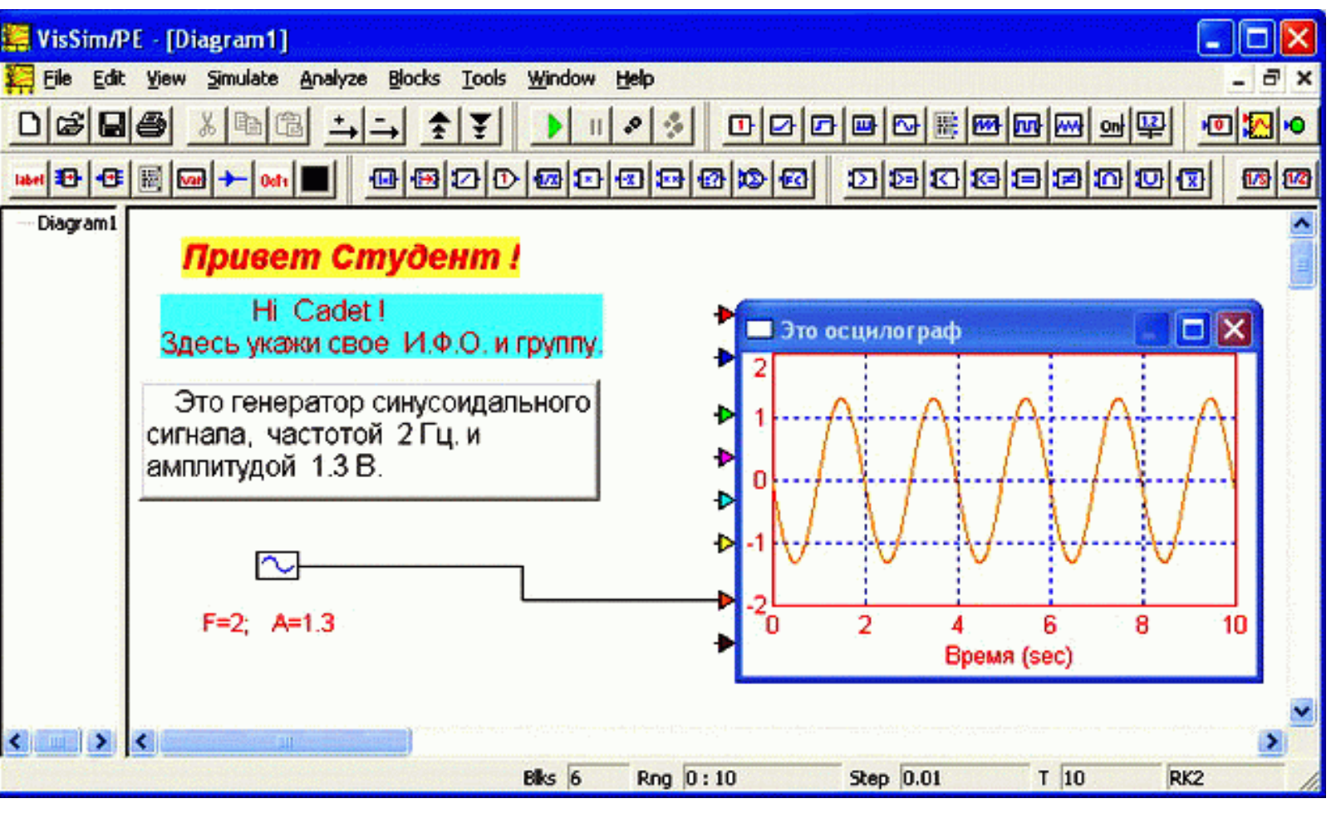
Рис.1. Пример простой Vissim-диаграммы.

Версии VisSim:
- 2.0к - ее достоинство - компактность;
- 3.0 - для некоторых Вузов поставляется фирмой Visual Solution бесплатно;
- 4.5 - возможности расширены, но бесплатно доступен только ознакомительный вариант.

2. Задание к работе
Работа рассчитана на одно занятие в компьютерном зале и один час самостоятельной работы студента. Работа выполняется в компьютерном зале бригадой из одного - двух или трех студентов, в зависимости от величины группы и возможностей компьютерного зала.

Создание простейшей диаграммы
- С разрешения преподавателя запустить программу VisSim.
- Установить - Кириллицу:
View. / Вид → Fonts. / шрифт → Кириллица.
- Создать этикетку " Привет, Курсант+/фамилия/+ Лабораторная работа 1":
Blocks./ Блоки → Annotation./Анатоционные→ Label/Метка Поместить левой кнопкой мыши этикетку в рабочее пространство. Установить шрифт: правой кнопкой на этикетке → Font/Шрифт → кириллица. По желанию установить размер и вид шрифта, цвет заднего плана.
Поэкспериментировать со шрифтами и цветами.
- Создать комментарий. Blocks./ Блоки → Annotation./Анатоционные→ comment/Комметарий. Перемещать его можно левой кнопкой мыши, а также изменением размера рамки.
- Поместить на рабочий стол генератор синусоиды и осциллограф.
  - Blocks./ Блоки → Signal Producer/Генераторы → sinusoid/Синусоиды. Blocks./ Блоки → Signal Consumer/ Приборы и датчики → plot/ осциллографу.
  - Подключить генератор синусоиды к осциллографу: Левой кнопкой мыши подтянуть выход генератора к входу осциллографа и отпустить. Появится соединительная линия. Для разрыва соединения левой кнопкой мыши отцепить входное соединение, отнести в сторону и бросить.
  - Запустить программу на выполнение: зеленая кнопка или Simulate/Симуляция → Go/Выполнить.
  - Поэкспериментировать с частотой, амплитудой, задержкой (начальной фазой) синусоиды. Установить частоту 10 рад/сек, амплитуду 2.3, начальную задержку 0.
  - Поменять настройки осциллографа (plot'а). Правой кнопкой мыши щелкнуть на plot'е, поставить Greed Lines (сетку координат), подписать заголовок и подзаголовок (Title and subtitle). Нажать OK.
- Добавить блоки constant/const и slider/регулятор (Blocks/Блоки → Signal Producer/генераторы → ...) и подключить их к осциллографу. Запустить на счет. Поэкспериментировать.
- Изменить время функционирования модели: Simulate/Симуляция → Simulation Setup/Настройка симуляции → Range End/Конец. Установить это время равным 4. Нажать ОК.
- Изменить количество точек на экране осциллографа: Simulate/Симуляция → Simulation Setup/Настройка симуляции → Step Size/Time Step. Увеличивая величину шага Step Size при фиксированном значении Range End можно изменять количество точек на графике. При этом нужно быть осторожным, чтобы уменьшение количества итераций не исказило вид кривой. Поэтому величину Step Size следует увеличивать последовательными приближениями, контролируя неизменность кривой.
- Добавить стрелочный прибор: Blocks./ Блоки → Signal Consumer/ Приборы и датчики → meter/прибор. Подключить к прибору константу constant/const или изменяемую вручную величину slider/регулятор. Запустить на счет.
- Сохранение работы.
  - Создать папку по адресу :
C:\Основы Автоматики\Учебные группы\241\Иванов\Lab_Rab_1
  - В Vissim’e: File → Save As → указать путь в папку Lab_Rab_1 → дать диаграмме короткое содержательное имя → убедиться, что сохранение произойдет в нужную папку → сохранить.
- Распечатать диаграмму и приложить ее к отчету.
- Познакомиться с Help’ом.

3. Отчет и защита работы
- Отчет должен содержать:
  - титульный лист;
  - цель и задачи работы;
  - диаграмму;
  - выводы.
- Защита работы включает доклад студента и его ответы на вопросы по теме лабораторной работы.
Примечание: отчет предпочтительнее оформлять от руки, чертежным шрифтом, хотя допускается использование компьютера и принтера.

4. Домашнее задание
- Подготовить бланк отчета:
  - Титульный лист;
  - Цели и задачи работы;
  - Основные теоретические сведения;
  - Предусмотреть место для задания и выводов.
- Ответить на контрольные вопросы.

5. Контрольные вопросы
- Какие меню содержатся в главном меню VisSim?
- Как создать этикетку?
- Как изменить шрифт этикетки на кириллицу?
- Как изменить цвет раскраски этикетки?
- Как создать комментарий?
- Как выставить в рабочее пространство VisSim'a генератор синусоиды? Как и какие параметры синусоиды можно изменить?
- Как соединять и разъединять блоки?
- Порядок использования осциллографа. Как и какие настройки его можно менять? Как получить размер plot'a во весь экран?
- Как записать значения полученной на осциллографе функции в файл?
- Что такое meter в VisSim'e?
- Как изменить время симуляции, т.е. время, в течение которого производится моделирование процессов?
- Как изменить количество точек на графике?
- Как сохранить значения точек кривой полученной на осциллографе в файле в виде таблицы? Как и где следует сохранять диаграммы VisSim'a?
- Какие версии VisSim'a Вы знаете?

Приложение 1

ФГОУ ВПО «ГОСУДАРСТВЕННАЯ МОРСКАЯ АКАДЕМИЯ
ИМЕНИ АДМИРАЛА Ф.Ф. УШАКОВА»

Кафедра «Эксплуатация судовых механических установок»

Дисциплина:«Основы автоматики и теория устройства
технических систем»

Отчет по лабораторной работе № 1

«Приобретение навыков работы с программой VisSim»

Выполнил: курсант группы ___ ______________________

(Ф.И.О.)
Принял: ______________________
(зачтена , незачтена)

__________ __________ ____________________________________
(дата) (подпись) (Ф.И.О.)

Новороссийск – 2009.

Приложение 2. Образец диаграммы

Привет, курсант!
Подцерковный-Федеров-Сав
очка
Осцилограф
( группа, дата)
Time (sec)
0
.5
1
1.5
2
2.5
3
3.5
4
-2
-1
0
1
2
3
2.6
-1.2
Meter
Meter 1
0
1
2
3
4
5
6
7
8
9
10

